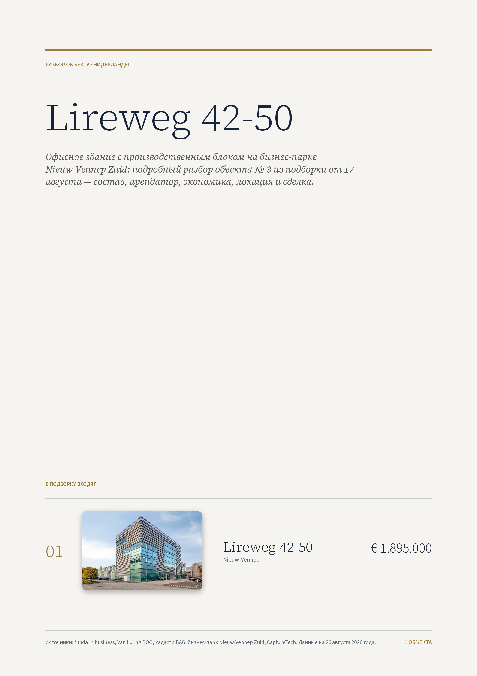

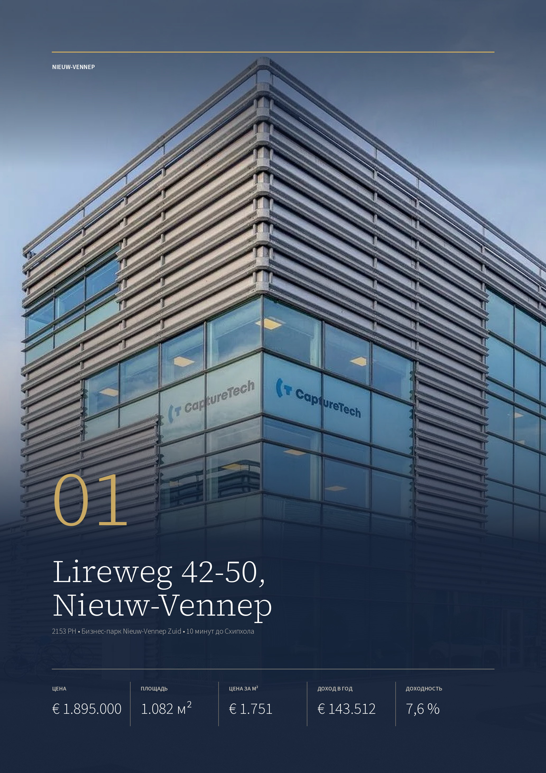

ОБЪЕКТ 01 · NIEUW-VENNEP
Lireweg 42-50, Nieuw-Vennep
Офисное здание 2002 года на 1.082 м² в четырёх уровнях плюс производственный блок. Сдано целиком одному арендатору — IT-компании CaptureTech, которая сидит здесь с осени 2020 года. € 143.512 в год, доходность 7,6 %.
ЦЕНА  € 1.895.000  kosten koper, без НДС | ОБЩАЯ ПЛОЩАДЬ  1.082 м²  участок 451 м² | ЦЕНА ЗА М²  € 1.751  арендуемой площади | ДОХОД ОТ АРЕНДЫ  € 143.512  в год без НДС | ДОХОДНОСТЬ (BAR)  7,6 %  валовая начальная

ЗДАНИЕ  Год постройки 2002  Этажность четыре офисных уровня  Энергокласс A, до 22 января 2028  Инженерия газ, вода, 59 кВт, оптоволокно  Климат холодоснабжение и отопление недавно заменены  Лифт пассажирский, представительный вход | УЧАСТОК И ПРАВО  Кадастр Haarlemmermeer, AN 677 и AN 733  Площади участков 342 м² и 109 м²  Право собственность, доля в mandeligheid  Назначение Bedrijfsdoeleinden до 4.1  План «Nieuw-Vennep Oost»  Парковка 14 + 2 своих, ≈ 47 общих
АРЕНДА  Арендатор CaptureTech, с осени 2020 года  Договоров два, заполняемость 100 %  Годовой доход € 143.512 без НДС  Эксплуатация € 18.719 в год сверх аренды  Остаток срока ≈ 3,3 года на 01-04-2026  Ставка ≈ € 133 за м² в год | СДЕЛКА  НДС продажа освобождена  Задаток 10 % нотариусу за две недели  Нотариус по выбору покупателя  Осмотр только после конкретного предложения  Документы по NDA, через дата-рум  Передача по согласованию

Публикация объекта: https://www.fundainbusiness.nl/belegging/nieuw-vennep/object-89402645-lireweg-42-50/

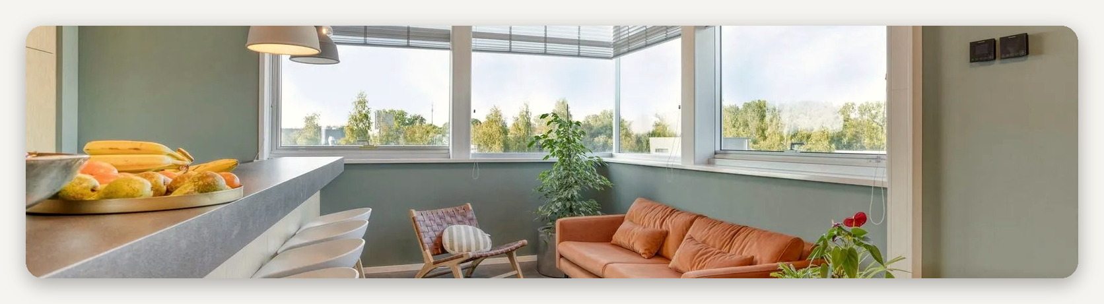

ОПИСАНИЕ ОБЪЕКТА
Lireweg 42-50

Здание 2002 года на бизнес-парке Nieuw-Vennep Zuid: четыре офисных уровня под адресами Lireweg 42, 44, 46 и 48 и отдельный производственный блок Lireweg 50 на первом этаже соседнего строения. Арендуемая площадь — 1.082 м², участок 451 м² в собственности. Объект называется Business Circuit — так же, как и весь комплекс, частью которого он является.  Внутри это не типовой офис, а офис-шоурум: панорамное остекление по всему периметру, системные потолки, пассажирский лифт, представительная входная группа. Есть кухня-остров, зона отдыха, переговорные. Отделка сделана арендатором под себя и выглядит новее возраста здания. Холодоснабжение и отопление недавно заменены — это снимает главный вопрос к |  | зданию 2002 года.  Экономика простая и раскрытая. Объект сдан целиком, годовая аренда — € 143.512 без НДС, что при цене € 1.895.000 k.k. даёт 7,6 % валовой начальной доходности. Эксплуатационные € 18.719 в год арендаторы платят сверх аренды, то есть в доходность они не входят и её не размывают. Средневзвешенный остаток срока аренды — 3,3 года на 1 апреля 2026 года.  Пять самостоятельных адресов — не мелочь, а конструктивная особенность. Каждый этаж имеет свой номер дома, свой вход с общей лестницы и может сдаваться отдельно. Сегодня это один пользователь, завтра — до пяти. Такой объект труднее оставить пустым: уходит один этаж, а не всё здание сразу.

Здесь покупается не здание, а арендатор: 65 человек, которые шесть лет назад специально искали это место и вложились в отделку.

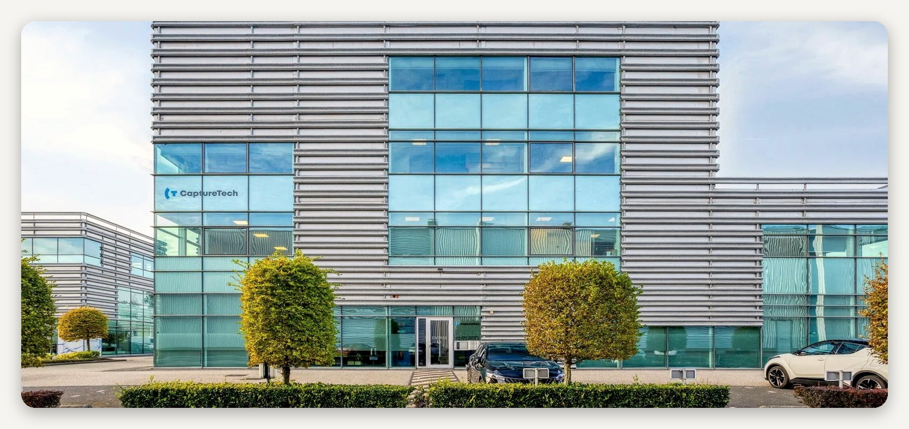

ЛОКАЦИЯ
Ниу-Веннеп — бизнес-парк у Схипхола

Ниу-Веннеп — второй по величине населённый пункт муниципалитета Харлеммермер, около 32.000 жителей, юго-западнее аэропорта Схипхол. Весь муниципалитет живёт вокруг аэропорта: логистика, дистрибуция и офисы компаний, которые обслуживают авиационный кластер. Жилые кварталы дают этим компаниям персонал, а бизнес-парки — площадки.  Объект стоит на бизнес-парке Nieuw-Vennep Zuid вдоль дороги N207. Отсюда три минуты |  | до трассы A4, три минуты до вокзала, десять минут до Схипхола, двадцать пять минут до Амстердама. Дальше по N205 и A44 открывается Лейден и Гаага.  Для офиса важнее другое: вокзал Nieuw-Vennep в километре, четыре электрички в час на Амстердам и Гаагу, автобусная остановка в 236 метрах. Сотрудник без машины сюда доедет — а это заметно расширяет круг арендаторов, которых можно посадить в здание после нынешнего.

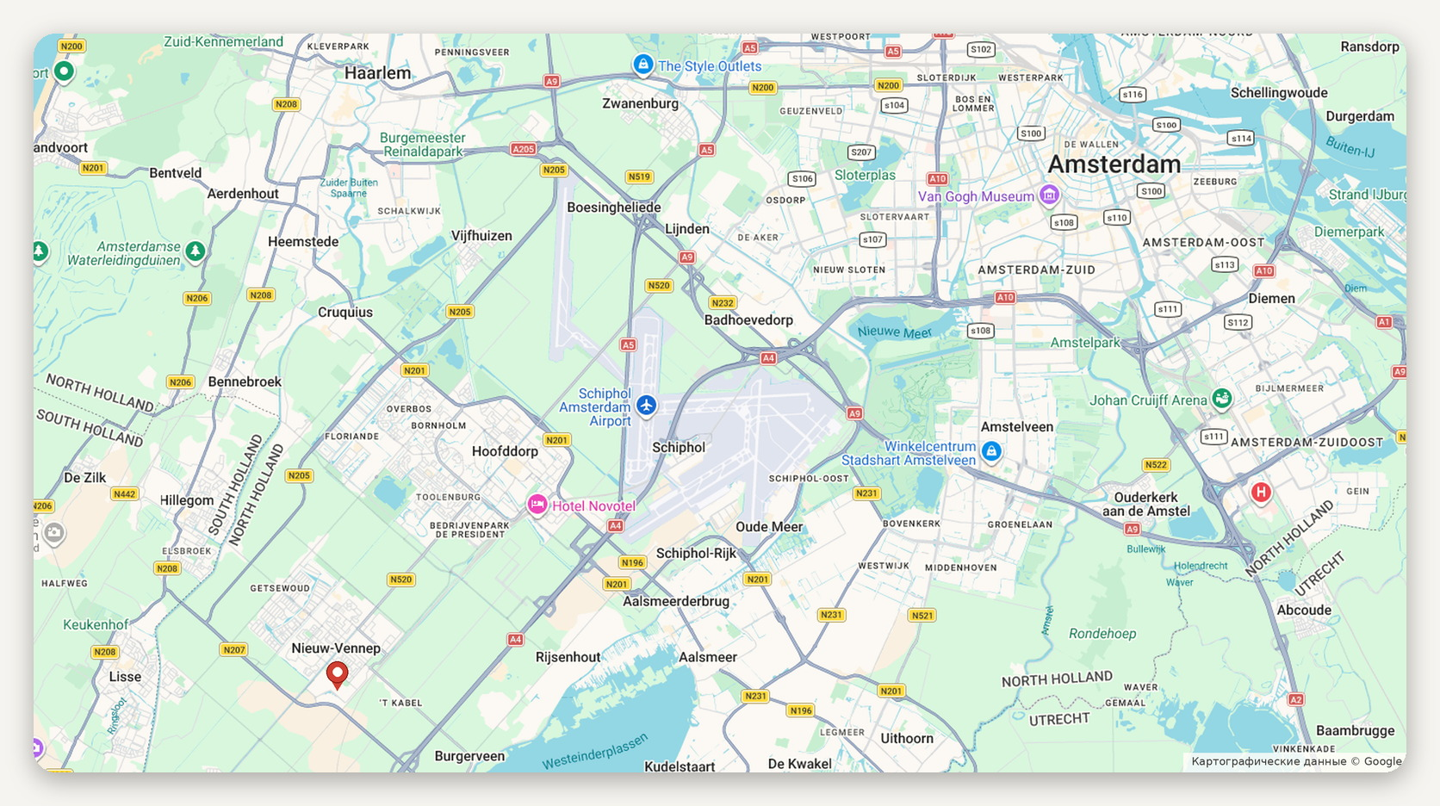
Расположение объекта · картографические данные © Google
ДОСТУПНОСТЬ И ОКРУЖЕНИЕ
Трасса A4 три минуты, четырёхполосный съезд  Другие трассы N207 вдоль парка, дальше N205 и A44  Схипхол около десяти минут на автомобиле  Амстердам около двадцати пяти минут | Вокзал Nieuw-Vennep, 1.026 м, четыре электрички в час  Автобус остановка в 236 м; линии 162, 164, рядом 90 и 92  Вокруг офисы и производства бизнес-парка, центральный Vliegerpark  Ставки аренда в парке ниже, чем на бизнес-парках у самого аэропорта

СОСТАВ
Что именно стоит на участке

Объект — это два строения на двух участках. Офисный блок Lireweg 42-48 стоит на участке AN 677 площадью 342 м²; производственный блок Lireweg 50 — отдельное строение на участке AN 733 площадью 109 м². В кадастре BAG это разные здания с разным назначением: «kantoorfunctie» у первого и «industriefunctie» у второго.  Офисный блок разложен по этажам так: 288 м² на первом, 284 на втором, 208 на третьем и 202 на четвёртом. Площади сверху меньше, потому что верхние этажи отступают от красной линии — это требование регламента парка, а не потеря полезной площади. |  | Цифры листинга и кадастра расходятся, и это нормально. Брокер приводит арендуемую площадь (VVO) — 982 м² офисов плюс 100 м² производства. Кадастр записывает площадь по внешнему обмеру: 264 м² на каждый из этажей 44, 46 и 48 и 1.056 м² под адресом Lireweg 42, куда BAG складывает весь объём здания. Разница в 74 м² — это стены, лестница и шахта лифта.  Замер по NEN 2580 у продавца есть, поэтому спорить о метрах не придётся: договоры аренды и цена за метр считаются от него. Поэтажные планы тоже предоставляются — по ним видно, что этажи режутся на кабинеты по-разному и каждый может жить самостоятельно.

Пять отдельных адресов, свои входы и лифт: здание можно пересдавать по этажам, а не целиком.

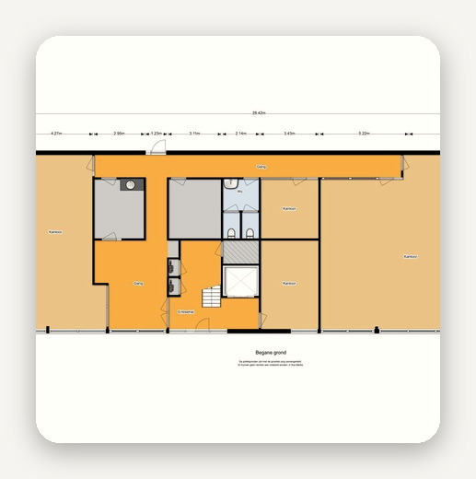 |  | 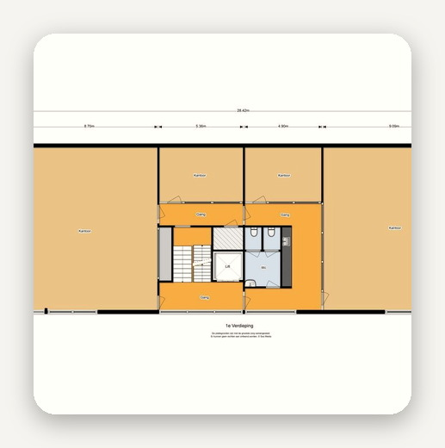 |  | 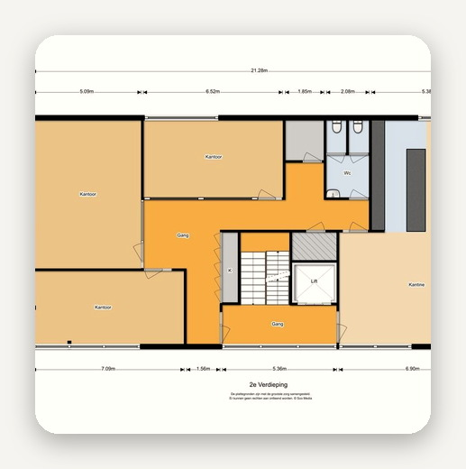
Поэтажные планы офисной части: планировка меняется от этажа к этажу
ПЯТЬ АДРЕСОВ ПОД ОДНОЙ КРЫШЕЙ
Lireweg 42 288 м² офиса, первый этаж, вход с улицы  Lireweg 44 284 м² офиса, второй этаж  Lireweg 46 208 м² офиса, третий этаж  Lireweg 48 202 м² офиса, четвёртый этаж | Lireweg 50 100 м² производства, отдельное строение  Итого 1.082 м² арендуемой площади  Участок AN 677 342 м² под офисным блоком  Участок AN 733 109 м² под производственным блоком

РЕЗИДЕНТЫ
Кто сидит в этом здании

Здание занимает CaptureTech — нидерландская IT-компания, которая делает системы автоматической идентификации для логистики: сканирование штрихкодов, RFID, голосовой отбор на складе, интеграции с WMS и ERP, а с недавних пор ещё офисная IT-инфраструктура и кибербезопасность. Компанию основал в 2000 году в Сассенхейме Мартен Андерсон, он же управляет ей сейчас.  Клиенты у неё крупные и разные: Ahold Delhaize, Jumbo, Picnic, Hans Anders, AkzoNobel, национальная полиция Нидерландов — и вместе с ними две с половиной тысячи компаний поменьше. Сегодня в CaptureTech работает около 65 человек: большинство в Ниу-Веннепе, ещё семнадцать — в бельгийском Воммельгеме. |  | Как компания попала сюда, известно точно. Около 2005 года она переехала в этот же бизнес-парк, на Pesetaweg. В конце 2018 года купила IT-Innovators из Хазерсваудэ, штат вырос, и старое здание перестало вмещать обе команды. Осенью 2020 года CaptureTech переехала на Lireweg 42 и объединила компании под одной крышей; официальная дата смены адреса — 23 сентября 2020 года.  Для инвестора важна не биография арендатора, а причина, по которой он остаётся. Здесь она видна: компания искала место внутри этого же парка, выбрала здание за сочетание офиса и склада, вложилась в отделку, принимает здесь клиентов и говорит об этом публично. Съехать отсюда дороже, чем продлить договор.

«Мы принимаем здесь наших клиентов охотно и с гордостью» — управляющий директор CaptureTech о здании, 2022 год.

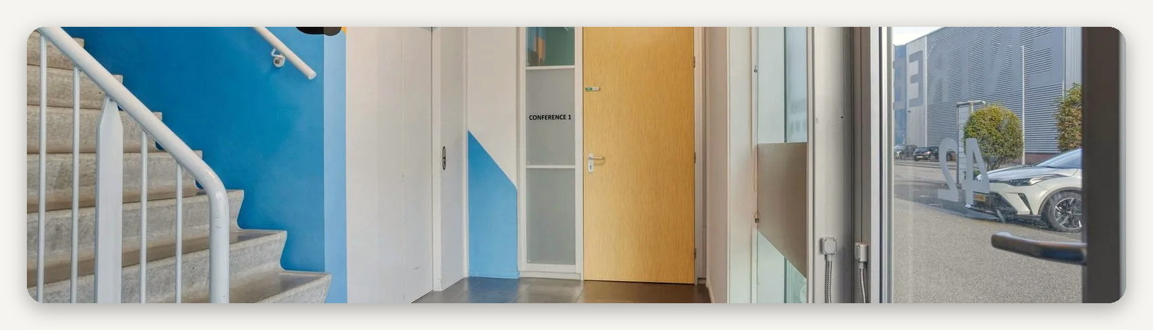
АРЕНДАТОР В ЦИФРАХ
Компания CaptureTech, Lireweg 42, тел. +31 252 241544  Основана 2000 год, Сассенхейм  Профиль RFID, штрихкод, голосовой отбор, IT и кибербезопасность  Сотрудников ≈ 65, из них 17 в Бельгии | Клиентов более 2.500, включая Ahold Delhaize и Jumbo  В этом здании с осени 2020 года, адрес сменён 23-09-2020  Договоров два, средний остаток 3,3 года  Прежний адрес Pesetaweg, тот же бизнес-парк

ЭКОНОМИКА
Что объект приносит и что забирает

Аренда — € 143.512 в год без НДС. При арендуемой площади 1.082 м² это около € 133 за квадратный метр в год: для офиса класса A с отделкой шоурума на бизнес-парке в десяти минутах от Схипхола ставка не задрана. Значит, при смене арендатора её не придётся резать — а это главный риск любого объекта с одним пользователем.  Эксплуатационные расходы вынесены за скобки: арендаторы платят € 18.719 в год сверх аренды фиксированной суммой. Доходность считается от чистой аренды и этими деньгами не размывается. На собственнике остаются взносы двух организаций: ассоциации зданий комплекса Business Circuit — € 4.986 в год на оба адреса, и |  | управления парком — € 1.868 в год без НДС.  Итого: € 143.512 дохода минус около € 6.854 обязательных взносов — примерно € 136.658 до налогов, ремонта и управления. При цене € 1.895.000 k.k. валовая доходность 7,6 %, после взносов — около 7,2 %. Для сравнения: два других объекта августовской подборки давали 3,9 % и 5,8 %.  Слабое место одно и оно на поверхности — остаток срока 3,3 года. Через три года собственнику придётся либо договариваться с CaptureTech о продлении, либо искать замену. Пять отдельных адресов и вокзал в километре делают вторую задачу решаемой, но закладывать в модель бесперебойный доход после 2029 года нельзя.

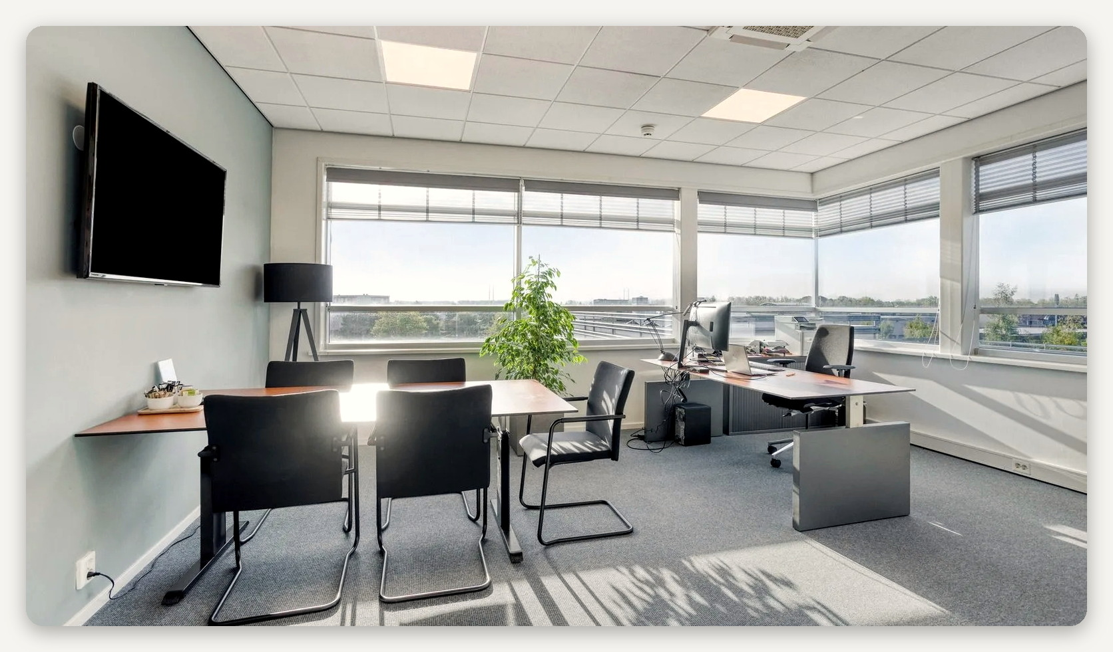
РАЗБОР ДОХОДА
Аренда в год € 143.512 без НДС  Ставка за м² ≈ € 133 в год  Эксплуатация € 18.719 в год, платят арендаторы  Ассоциация зданий € 4.345,62 и € 640,54 в год (2025) | Управление парком € 406,99 и € 59,96 в квартал без НДС  Взносы собственника ≈ € 6.854 в год  Доходность валовая 7,6 % от € 1.895.000  Доходность после взносов ≈ 7,2 %

ОКРУЖЕНИЕ
Бизнес-парк, а не промзона

Nieuw-Vennep Zuid — не стихийная промзона, а спроектированный парк на 54 гектарах. Образцом при разработке служил Stockley Park под Лондоном: здания собраны в двенадцать «комнат», зелень не размазана вдоль проездов, а собрана в центральный Vliegerpark. Материал задан регламентом — кирпич, со ссылкой на Марио Ботту; расчёт на то, что такой фасад не устаревает и почти не требует ухода.  Вдоль дороги N207 идёт красная стена высотой 7,5 метра. Здания на этой стороне обязаны встроить её в свой проект — отсюда выразительные фасады с выступающими объёмами и видом поверх стены. В обмен на дорогую землю здесь разрешено соотношение офис-производство 50 на 50, |  | вглубь парка — 70 на 30. Высота вдоль стены до 25 метров, у Хоофдваарта — до 18.  Парковка и погрузка вынесены на собственные участки, в общественной зоне парковаться запрещено. Для арендатора это значит, что перед входом всегда пусто и чисто; для собственника — что шестнадцать своих мест и доля в общих сорока семи являются частью актива, а не удобством.  Работает управляющая организация: видеонаблюдение, уборка, оптоволокно, обеденный автобус и таможенная свободная зона Схипхола с безбумажным отслеживанием грузов. Арендатор нашего здания отзывается о парке подчёркнуто хорошо — зелень, порядок, простая дорога для клиентов и поставщиков.

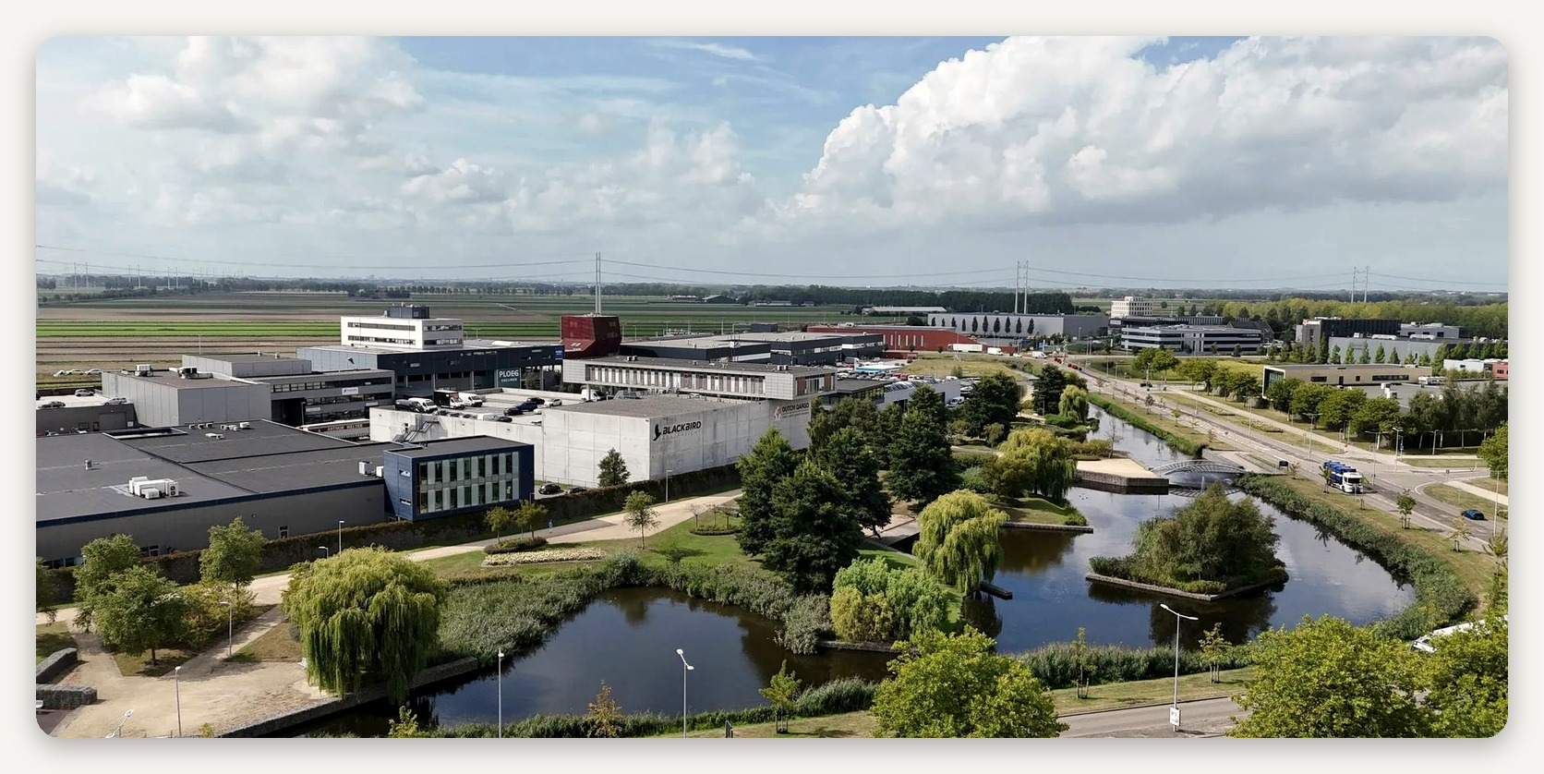
Бизнес-парк Nieuw-Vennep Zuid с воздуха: зелень собрана в центре, парковка — на участках
ЧТО ДАЁТ ПАРК
Площадь парка 54 гектара, двенадцать кварталов-«комнат»  Образец Stockley Park, Англия  Красная стена 7,5 м вдоль N207, встроена в фасады  Высотность до 25 м у стены, до 18 м у Хоофдваарта | Безопасность видеонаблюдение, активное правление  Связь оптоволокно по всему парку  Логистика таможенная свободная зона Схипхола  Быт обеденный автобус, торговый центр в пяти минутах

ПРАВО И СДЕЛКА
Участок, право и порядок покупки

Земля в собственности — два кадастровых участка муниципалитета Харлеммермер, секция AN: номер 677 площадью 342 м² под офисным блоком и номер 733 площадью 109 м² под производственным. По обоим участкам оформлена доля в общем имуществе (mandeligheid): проезды, парковка и инженерные сети комплекса Business Circuit находятся в совместном владении, порядок описан отдельным актом.  Назначение — Bedrijfsdoeleinden, разрешена деятельность до категории 4.1 включительно по плану «Nieuw-Vennep Oost». Это широкий диапазон: под него подходит и офис, и лёгкое производство, и склад. Отдельно действует параплан по парковке муниципалитета, вступивший в силу 4 октября 2018 года.  По грунту продавец заявляет, что о |  | загрязнении ему неизвестно, но гарантий не даёт и перекладывает ответственность на покупателя. Для здания 2002 года на организованном парке риск невелик, однако собственное обследование стоит дешевле любого спора и в бюджет сделки его закладывать надо.  Порядок покупки прописан жёстко и не в пользу зевак. Сначала NDA, затем дата-рум с кадастровыми документами, актами собственности, материалами ассоциации, договорами аренды и счетами. Осмотр — только после конкретного предложения, проверки покупателя и согласия продавца: арендатор работает, и водить по зданию всех подряд никто не будет. Предложения принимаются по электронной почте, безусловные предпочтительны.

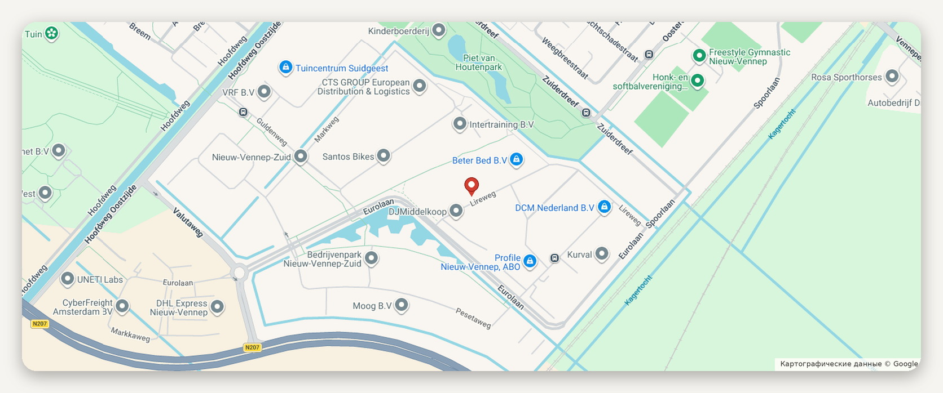
Объект в структуре бизнес-парка · картографические данные © Google
ЧТО ПРОВЕРЯТЬ В ДАТА-РУМЕ
Договоры аренды даты окончания, индексация, гарантии  Разбивка дохода сколько приходится на офис и на производство  Акт mandeligheid что именно в общем владении и как делятся расходы  Ассоциация зданий резервный фонд и план работ | Эксплуатация из чего складываются € 18.719 в год  Замер NEN 2580 сверить с площадями в договорах  Климатическая установка дата замены, гарантия, сервисный договор  Грунт своё обследование до подписания

ИТОГ
Чем этот объект хорош и чем рискован

Сильная сторона очевидна: 7,6 % на полностью сданном объекте класса A в десяти минутах от Схипхола. Арендатор понятен, устойчив и мотивирован остаться; ставка € 133 за метр не завышена; крупная инженерия только что заменена; эксплуатационные расходы переложены на арендатора. Это спокойный объект, который не требует управления в первые годы.  Риск тоже один и он не спрятан: через 3,3 года договоры заканчиваются. Всё здание держится на одном пользователе, и уход CaptureTech означает не частичную вакансию, а полную. Смягчает это конструкция здания — пять адресов, свои входы, лифт, — которая позволяет пересдавать его по этажам, а не целиком. |  | Что стоит сделать до предложения: запросить даты окончания договоров (3,3 года — это среднее, за ним могут стоять очень разные сроки), выяснить разбивку дохода между офисом и производственным блоком, поднять акт mandeligheid и посмотреть, во что обходится общее имущество. И отдельно — понять, насколько арендатор врос: сколько он вложил в отделку и когда истекает срок амортизации этих вложений.  Оценка. По августовской подборке это был самый прозрачный из трёх объектов — и он остаётся таким. За € 1.895.000 покупается работающий денежный поток с понятной географией и понятным пользователем, а не проект. Дисконт к цене здесь не за здание, а за короткий остаток срока — и именно об этом стоит разговаривать с продавцом.

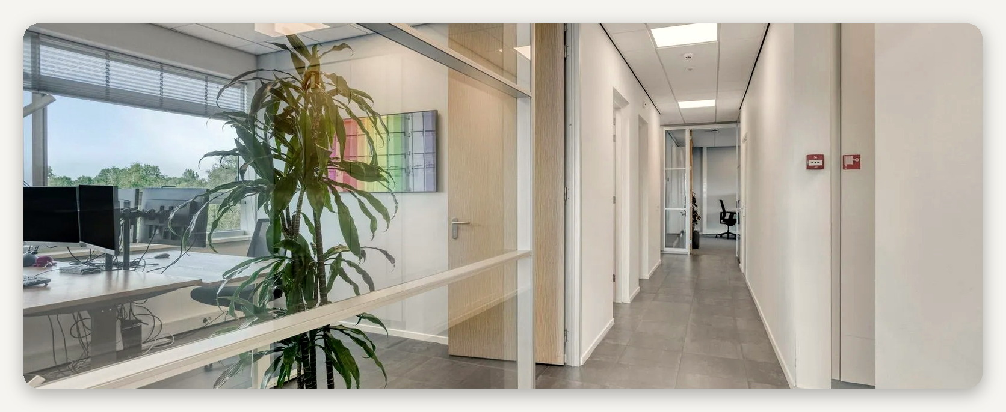
КОРОТКО
За заполняемость 100 %, доходность 7,6 %  За класс A, инженерия недавно заменена  За арендатор врос в место и в отделку  За пять адресов — можно дробить при пересдаче | Против остаток срока всего 3,3 года  Против один пользователь на всё здание  Против осмотр только после предложения  Проверить разбивку дохода и акт общего имущества

ОБЪЕКТ В КАДРЕ
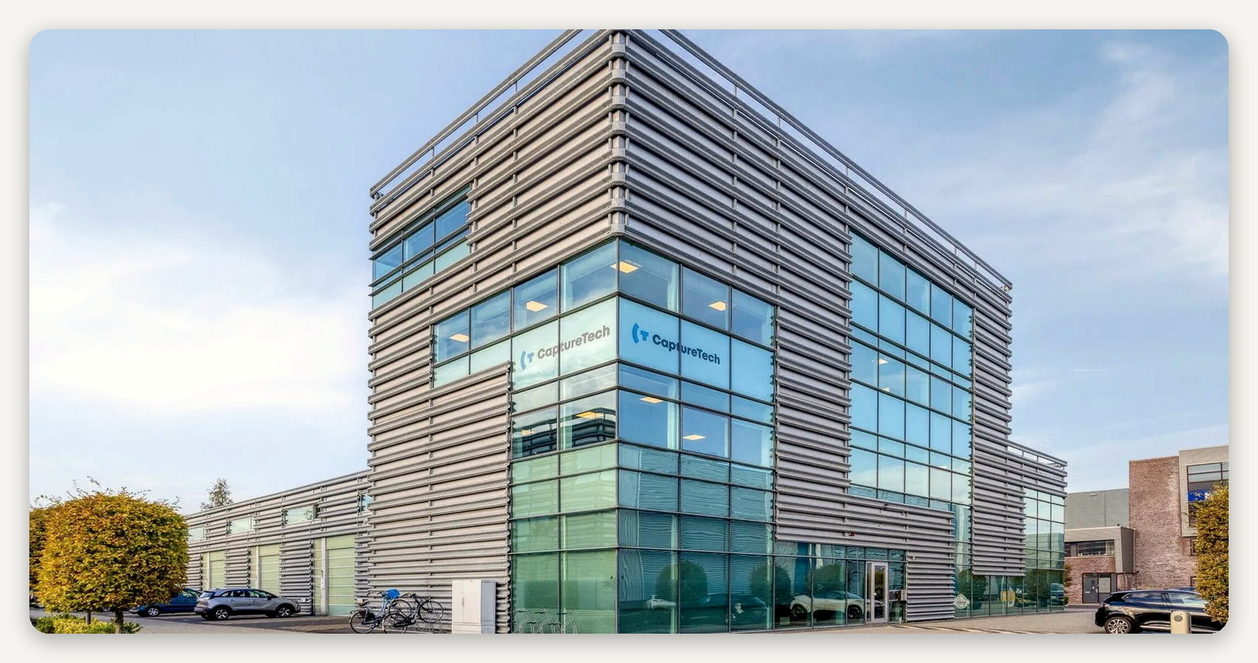

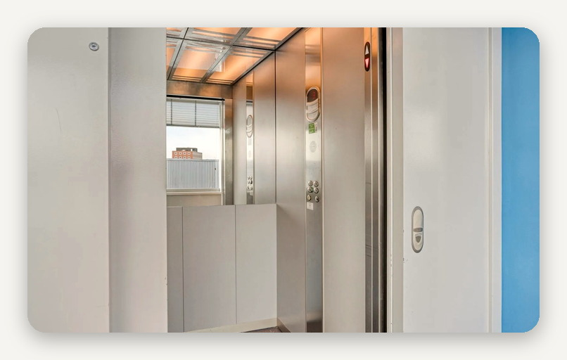 |  | 